Министерство науки и высшего образования Российской Федерации

федеральное государственное автономное   
образовательное учреждение высшего образования   
«Самарский национальный исследовательский университет   
имени академика С.П. Королева»

Институт информатики, математики и электроники

Факультет информатики

Кафедра технической кибернетики

Отчет по лабораторной работе №0

Дисциплина: «Технологии сетевого программирования»

Тема «Проектирование приложения»

Выполнили:   
Прохоров С.А.  
Жиляев М.И.

Группа: 6301-010302D

Самара, 2025

**СОДЕРЖАНИЕ**

1 Разработка схемы взаимодействия компонентов 3

2 Разработка логической схемы базы данных 4

2.1 Описание таблиц 4

2.2 Содержание таблиц 4

3 Разработка API приложения 6

3.1 Методы REST API 6

4 Стек технологий: 7

1. Разработка схемы взаимодействия компонентов

Данное приложение должно содержать клиентскую часть, серверную часть, базу данных, Docker контейнеры с этими микросервисами.

Пользователь может отслеживать акции своего ивестиционного портфеля, просматривать информацию о них в удобном виде и управлять ими.

Пользователь просматривает и выбирает акции на сайте, туда они поступают через сервер из базы данных.



Рисунок 1 – Схема взаимодействия компонентов приложения

1. Разработка логической схемы базы данных
   1. Описание таблиц

В базе данных содержатся 5 таблиц. Таблицы share, forecast, fundamental_forecast хранят информацию об активах. Таблицы user и users_share описывают пользователя и список его активов.

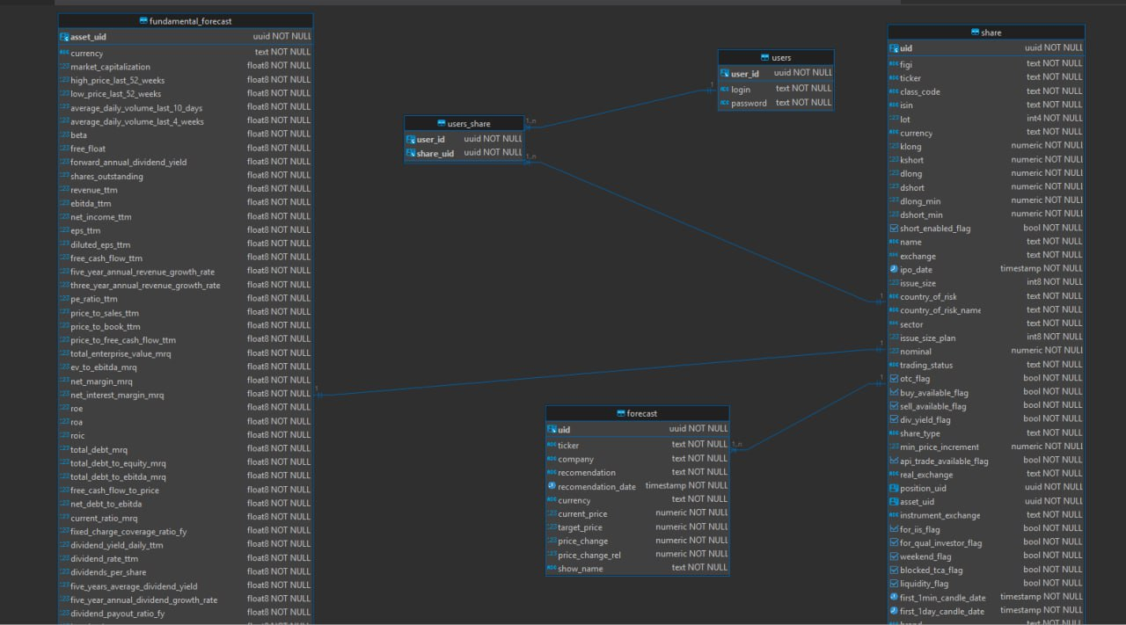

Рисунок 2 –Схема базы данных

* 1. Содержание таблиц

Таблица user:

1. user_id – уникальный идентификатор пользователя UUID;
2. login– логин пользователя TEXT.
3. password – пароль пользователя TEXT;

Таблица users_share:

1. user_id – уникальный идентификатор пользователя UUID;
2. share_uid – уникальный идентификатор актива UUID

Таблица share. Опишем только первые три поля в виду большого объема таблицы:

1. ticker – тикер инструмента TEXT;
2. currency – валюта инструмента TEXT;
3. uid – уникальный идентификатор актива UUID;

Таблица fundamental_forecast. Аналогично опишем только первые три поля в виду большого объема таблицы:

1. asset_uid – уникальный идентификатор актива UUID;
2. currency – валюта инструмента TEXT;
3. market_capitalization – рыночная капитализация DOUBLE PRECISION;

Таблица forecast. Аналогично опишем только первые три поля в виду большого объема таблицы:

1. uid – уникальный идентификатор актива UUID;
2. ticker – тикер инструмента TEXT;
3. company – название компании, давшей прогноз TEXT;
4. Разработка API приложения
   1. Методы REST API

Почти все методы, представленные в проекте, являются GET методами, т.к. по логике проекта работать с загрузкой информации в базы данных клиент не должен. Представлен только один POST метод для регистрации нового клиента.

Ниже приведены URL и описание основных запросов, которые будут совершаться веб-приложением.

/auth/login - POST - отправляется при отправке формы, отправляет серверу юзернейм и пароль.

/auth/register - POST - отправляется при регистрации, отправляет серверу юзернейм и пароль, сервер добавляет в базу нового пользователя.

/share/all – POST – получение всех акций.

/share/{uuid} – GET получение акции по ее id.

/fundamental– GET получение всех прогнозов акций.

/fundamental/{uuid} – GET получение прогноза акции по его id.

/user – GET получение всех пользователей.

/user/{uuid} – GET получение пользователя по его id.

/user/{uuid} – PUT – обновление пользователя по id.

1. Стек технологий:
2. Языком программирования был выбран Java. Реализация серверной части приложения будет производиться при помощи фреймворка Spring.
3. Клиентская часть будет реализована на JavaScript React
4. Базы данных будут реализованы на PostgreSQL.